ВОЕННО-СПОРТИВНАЯ ИГРА «ЗАРНИЧКА»
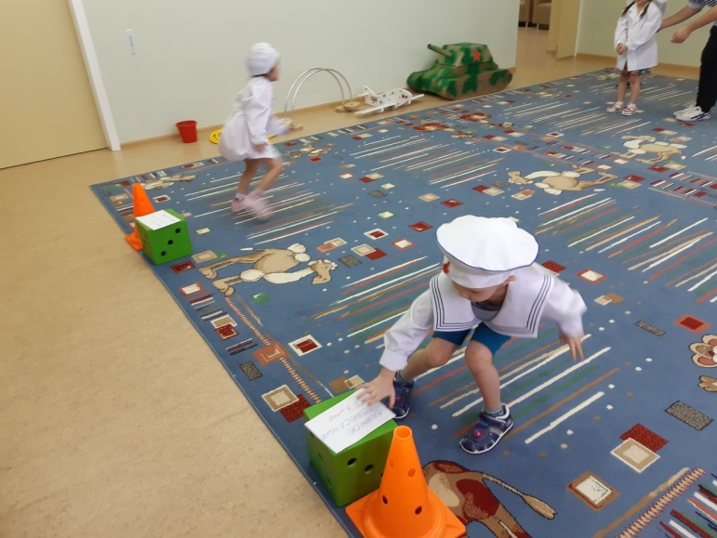
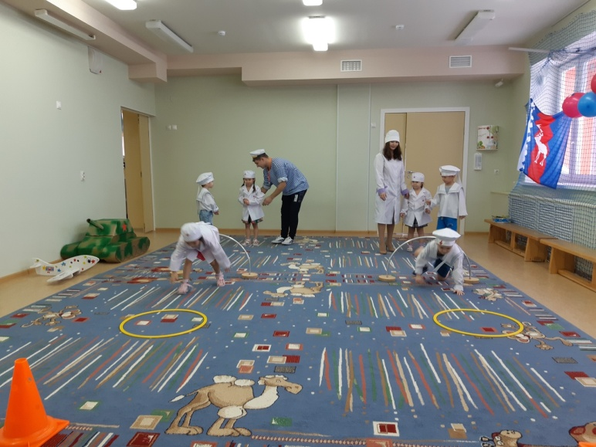
В рамках месячника ко Дню защитника Отечества в группе «Фиксики» состоялась военно-спортивная игра «Зарничка».
Целью проведения игры стало патриотическое воспитание дошкольников. Воспитатель и специалисты для игры приготовили эстафеты: «Полоса препятствий», «Донеси письмо», «Помоги раненому», «Собери послание».
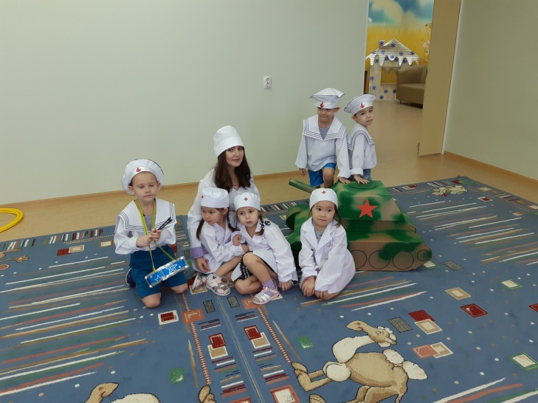
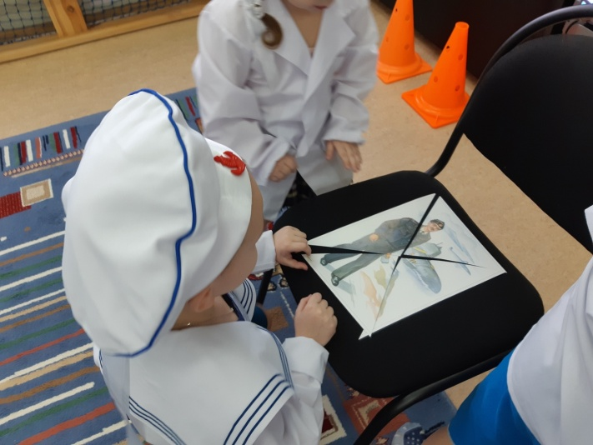
«Зарничка» — игра смелых, ловких и дружных. Все дети показали скорость, силу, ловкость, быстроту и меткость, а также получили заряд бодрости и хорошего настроения.

